一、Oracle学习
内容：
介绍、创建表空间、创建用户、创建表、添加约束
同义词、索引、序列、分页、plsql、存储过程、函数、游标、触发器、程序包、事务

二、Oracle安装
服务端：Oracle11g 32位和64位
客户端: Pl/SQL developer 32位和64位

1.服务端实战：
前面都是下一步下一步

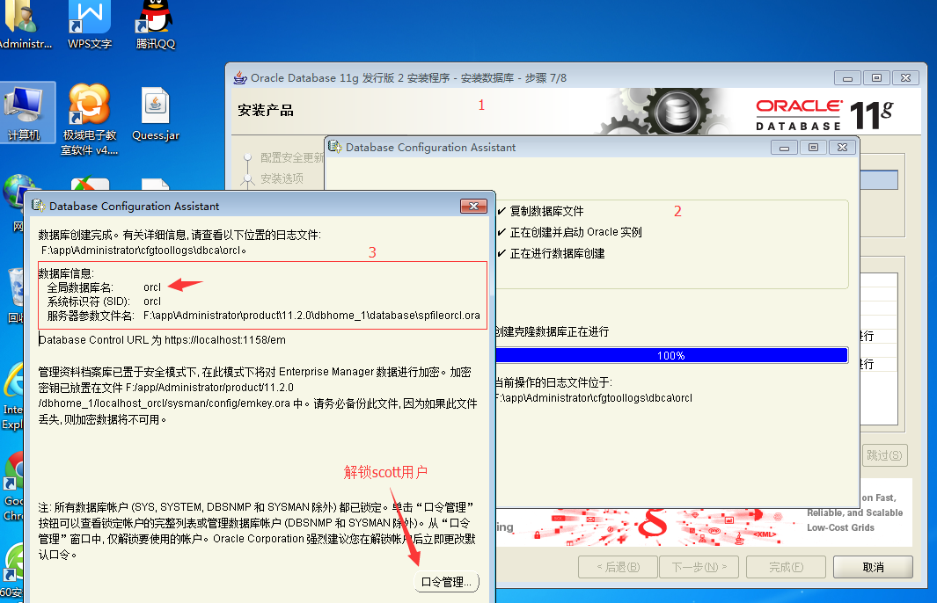
点击口令管理：解锁Scott用户 默认密码tiger

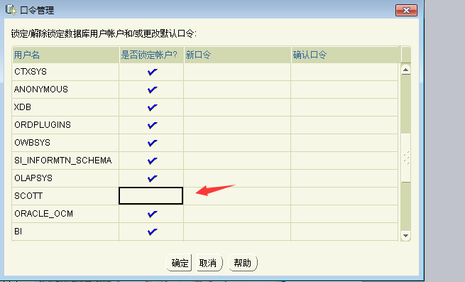

1 ORclae安装成功
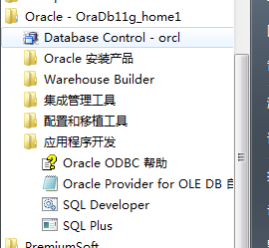

2 ORacle服务启动
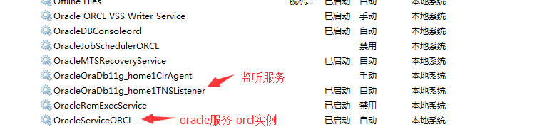

3 ORACLE端口号：1521
cmd--> netstat -no
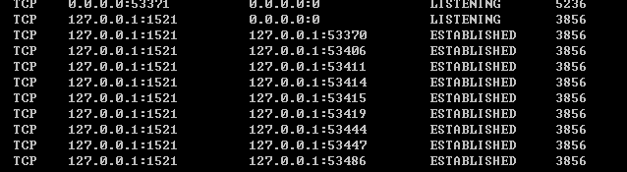

2.客户端： 先装软件，再装汉译包

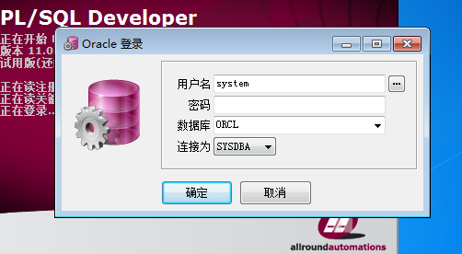

用system登录，手动为scott解锁
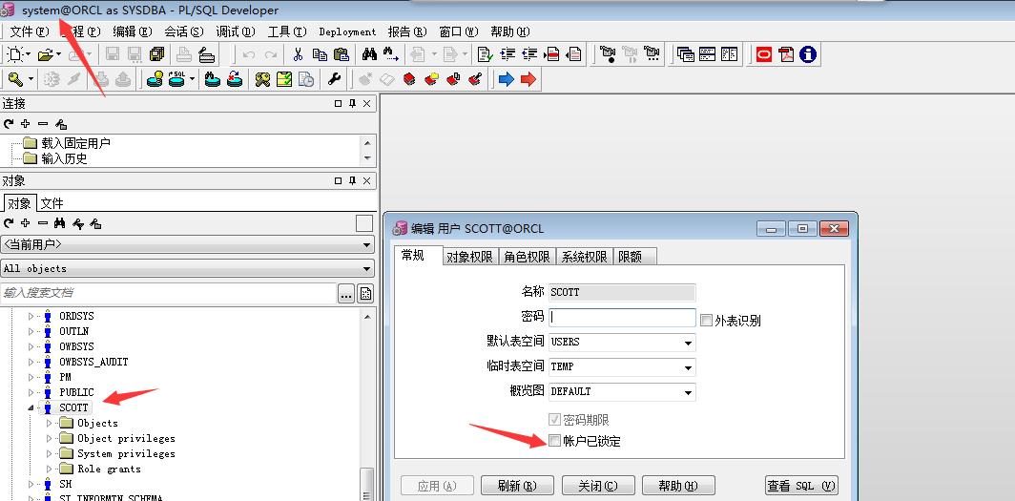

以scott用户登录：点击会话--->登录 密码：tiger

修改字体：
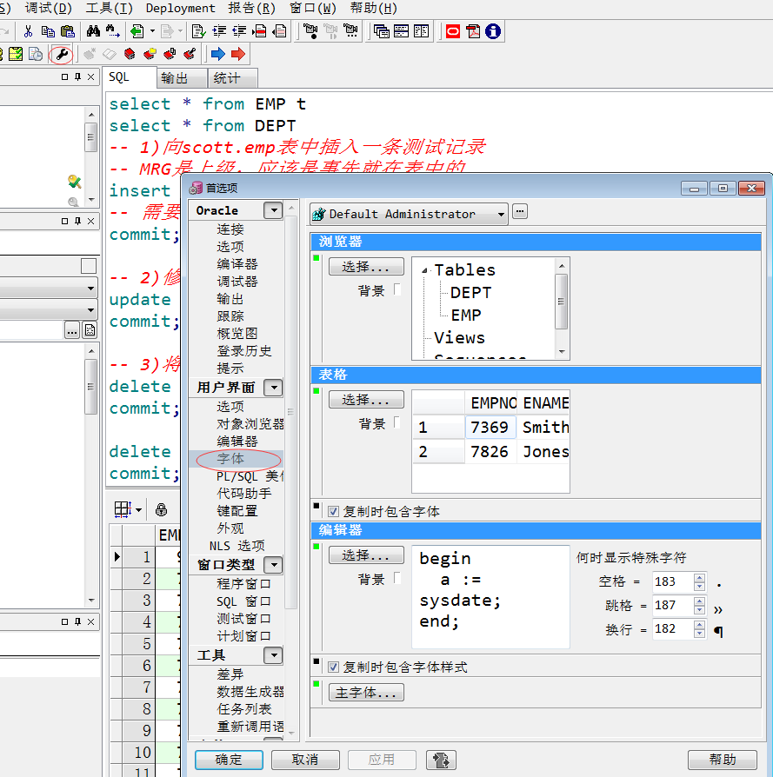

客户端navicat
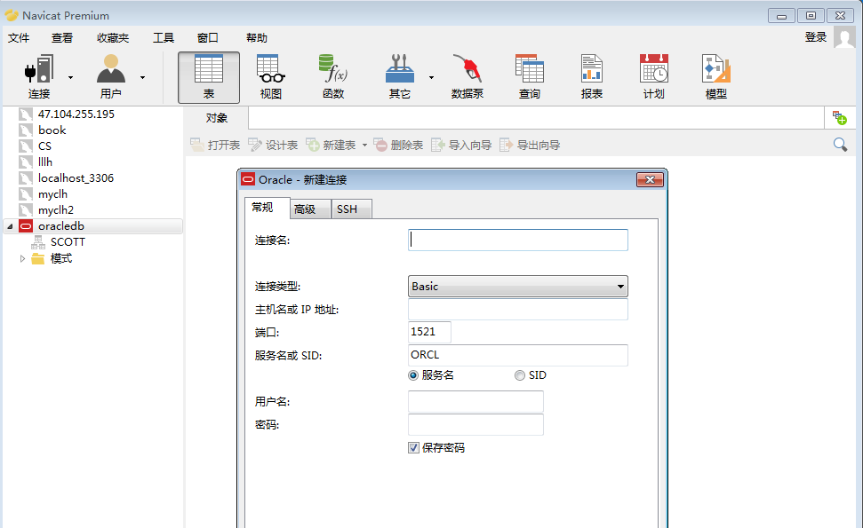

如果本地Navicat无法连接上orale数据库，则参考该文章解决方案：
https://www.cnblogs.com/baocaige/p/8080703.html

三、Oracle基本概念(更多详细见预习材料的介绍)

- Oracle数据库服务器主要由哪两部分组成？如何理解这两个部分？
主要由数据库和实例组成；一台服务器是否允许有多个Oracle实例

- 请列出Oracle中常见的逻辑组件，以及它们的关系？
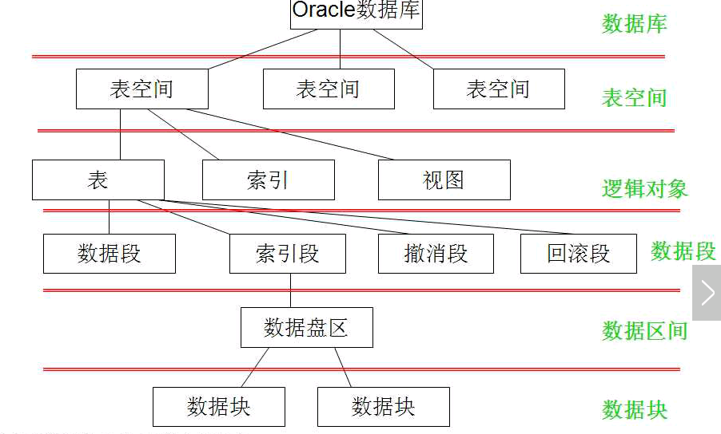

表空间、段、区、数据块，表空间是数据库中最大逻辑单位，由段构成，段是由一组区组成，按照段所存储数据的特征，将段分为四种类型，即数据段、索引段、回退段和临时段，区是由连续的数据块组成，数据块是Oracle服务器所能分配、读取或写入的最小存储单位

四、熟悉两张表
以scott用户登录,密码tiger
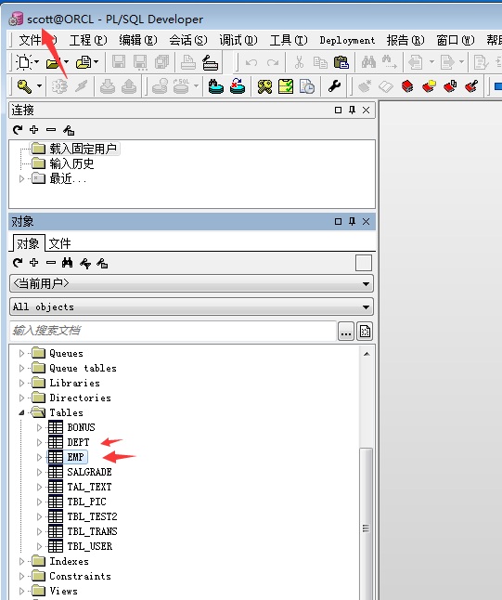
部门表dept
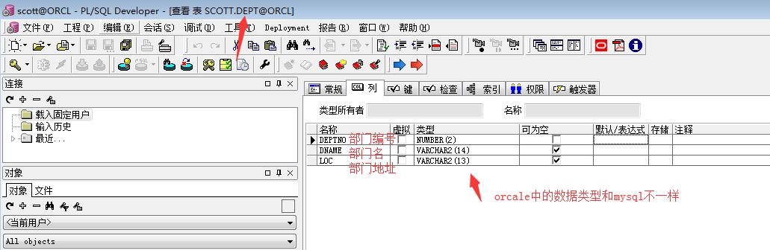
员工表emp
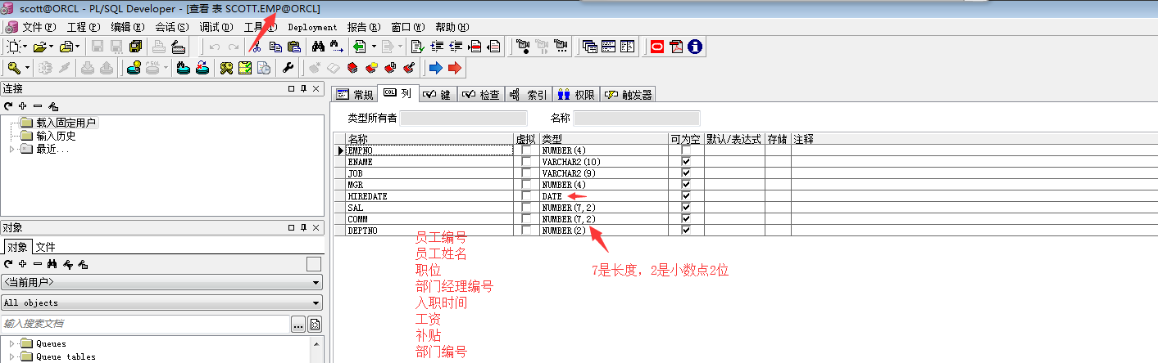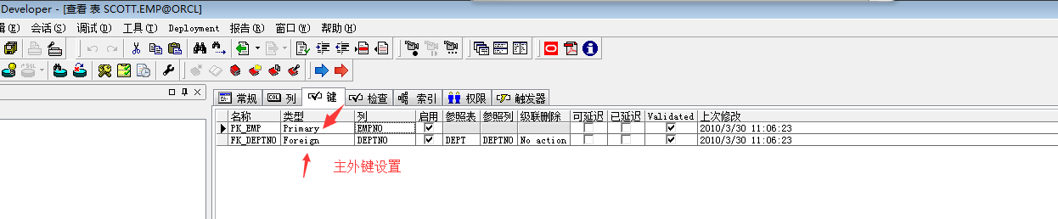

五、数据库表基本操作：crud
- 向scott.emp表中插入一条测试记录
只要运行增加 删除 修改的sql，之后就必须做提交动作
方式1：再一次运行commit语句
方式2：点击客户端中提交按钮

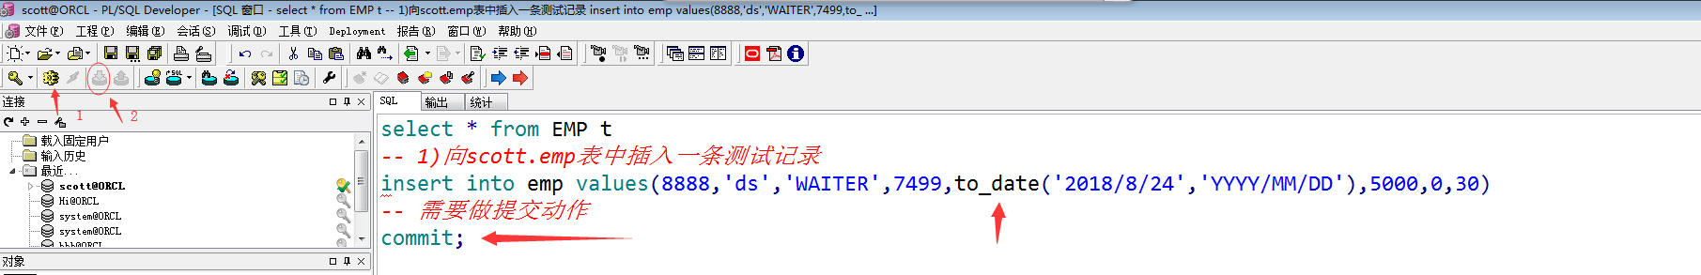

- 修改scott.emp表中的SMITH的薪水为3456
- 将FORD从表中删除
- 查询所有姓名中包含S的雇员信息
- 查询工资在2000~3000之间的雇员名和部门名
- 查询BLAKE的部门经理是谁，同时查经理所在部门地址在哪里?
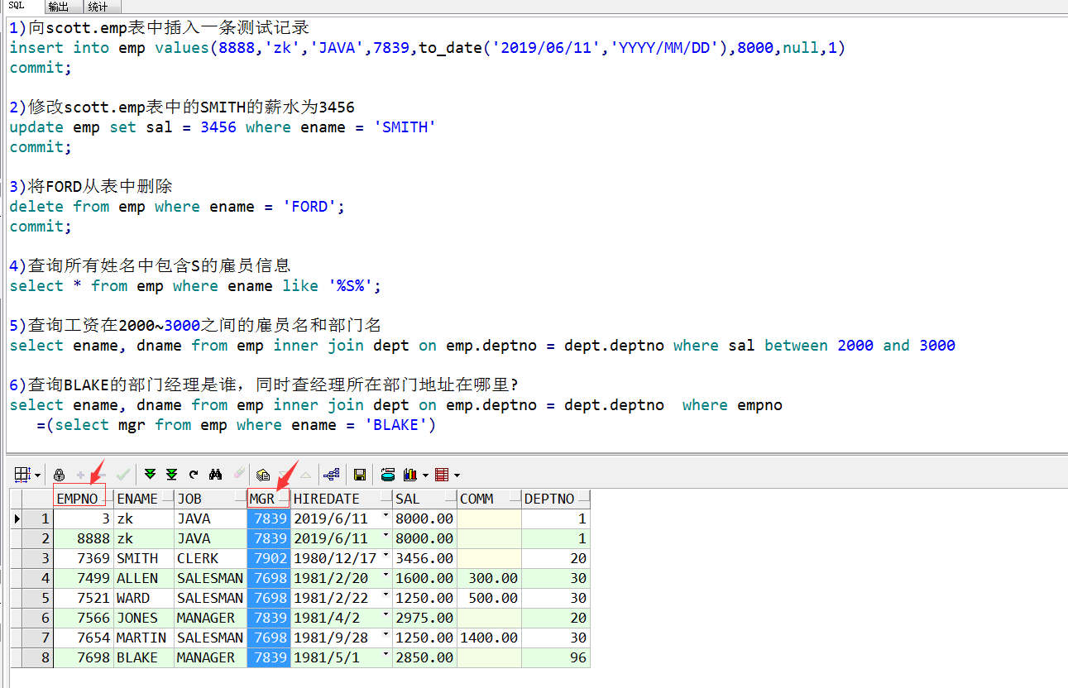

六、Java中实现对oracle数据的crud;(emp表查询记录)
- 将外部的驱动包添加到构建路径：
- 将驱动加载到JVM：Class.forName(driver)
oracle.jdbc.driver.OracleDriver.
3创建连接对象 url ：jdbc:oracle:thin:@localhost:1521:orcl
Jdbc ：mysql://localhost:3306/数据库名
- 通过连接对象实例化PreparedStatement
- 执行sql语句(使用预处理对象) executeUpdate() executeQuery
- 处理结果
- 释放资源

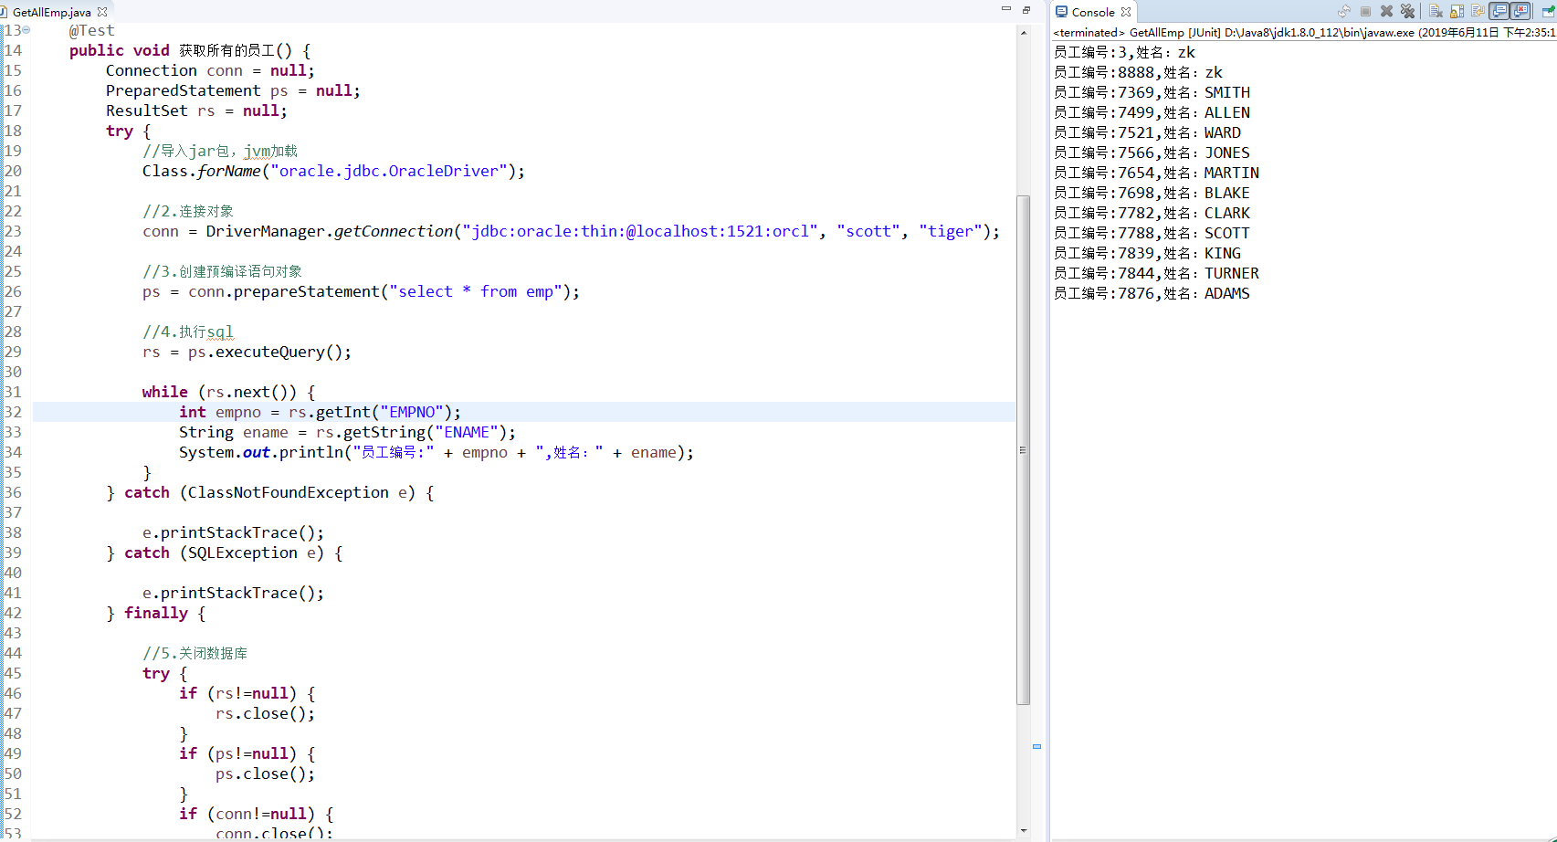

八、Oracle数据库的工具类
